

实 验 报 告

实 验 题 目 | 实验4群体智能优化算法实战
课 程 | 《计算思维与人工智能基础》
专 业
班 级
姓 名
学 号
分 数
教 师 签 名
批 阅 日 期

山西农业大学信息科学与工程学院

撰写要求及评分细则
1. 排版要求
- 正文主体：五号宋体，段前0行，段后0行，单倍行距，两端对齐，首行缩进2个字符。若粘贴代码，采用小五号字体，单倍行距。实验报告中所有数字及英文采用Times New Roman字体。
- 图和表分别按序编号（例如，图1，表1），图题、表题采用小五号相应字体，单倍行距，居中对齐，段前0.5行，段后0.5行；表题在表的上方，图题在图的下方。表格内容采用小五号相应字体。
- 打印要求：双面打印。
2 评分细则
结合以下细则及每次实验报告具体要求，酌情给分：
- 实验程序完整且正确输出；（50%）
- 实验报告是否按时提交；（10%）
- 实验报告书写是否符合统一模板要求；（10%）
- 实验内容完成是否完整、真实；（20%）
- 实事求是分析实验所遇问题。（10%）

一、实验名称（该部分由教师设定）
群体智能优化算法实战

二、实验目的（该部分由教师设定）
- 理解启发式、群体智能优化算法（如遗传算法、粒子群算法）的基本思想和应用场景。
- 掌握通过调整参数来控制和优化遗传算法（GA）和粒子群算法（PSO）性能的方法。
- 通过动手实验，分析遗传算法关键参数（如种群大小、变异概率）对求解TSP问题结果的影响。
- 结合交互式动画和代码实验，分析粒子群算法关键参数（如惯性权重、学习因子）对函数寻优过程的影响。

三、实验环境（该部分由教师设定）
● 软件： Python 3.x, Jupyter Notebook, 现代网页浏览器
● 核心库： Scikit-opt, Pandas, Numpy, Matplotlib, Scipy

四、实验内容与要求（该部分由教师设定）

(1) 内容一：遗传算法求解旅行商问题（TSP）
● 内容描述：
你的任务是为遍布全国的34个主要城市找到一条总距离最短的配送路线。由于该问题的计算复杂度极高，你将利用课上讲解“遗传算法”，在海量的可能性中智能地搜索近似最优解，并回答相关问题。
● 实验要求与操作步骤：
请直接运行老师下发的完整代码，观察并记录初始结果。然后，根据思考题的指引，修改代码中 GA_TSP(...) 里的参数值并重新运行，以完成实验并回答问题。

● 思考题：
- 使用默认参数，连续运行程序两次，得到的最优路线和总距离完全一样吗？为什么会（或不会）出现这种情况？这说明了遗传算法的什么特性？
- 【探索种群大小】 在“控制变量法”的指导下，保持其他参数不变，只改变 size_pop 参数，分别设为 10 和 200 并运行。你观察到了什么现象？更大的种群对结果质量（总距离）和运行效率（花费时间）有什么影响？
- 【探索变异概率】 恢复默认参数，只改变 prob_mut 参数，分别设为 0.001 (极低) 和 0.5 (极高) 并运行。你认为变异概率在算法中扮演了什么样的“角色”？过高或过低的变异率分别可能导致什么问题？

(2) 内容二：粒子群算法求解函数极值
● 内容描述：
你将扮演一位试图找到复杂地形“最低谷”的探险家。你将使用模拟“鸟群觅食”行为的粒子群算法（PSO），在给定的数学函数（地形图）上，智能地搜索其全局最小值点。
● 实验要求与操作步骤：
步骤一：通过交互式动画建立直观理解
在编写代码之前，请先打开老师提供的 pso_demo.html 文件。这是一个粒子群算法的动态演示。请尝试拖动 w (惯性权重), c1 (自我认知), c2 (社会经验) 的滑块，并观察图中“焦点粒子”（红色）身上的彩色箭头如何变化。思考这些参数是如何影响粒子飞行的。
步骤二：运行代码并进行参数探索
在理解了参数的直观作用后，我们将在Python代码中验证我们的观察。请先运行老师下发的完整代码，然后根据思考题的指引进行参数调整。
思考题：
- 【探索惯性权重】 结合 pso_demo.html 中的观察，描述参数 w (惯性权重) 的作用。在Python代码中，分别设置一个较大的 w (如 1.1) 和一个较小的 w (如 0.4)，运行后观察收敛曲线图有何不同？哪种情况收敛更快？哪种情况的最终结果可能更好（更接近理论最小值0）？
- 【探索学习因子】 同样地，结合HTML动画，描述 c1 (自我认知) 和 c2 (社会经验) 的作用。请设计一组实验（例如，一组 c1=2.0, c2=0.1，另一组 c1=0.1, c2=2.0），在Python代码中运行并观察结果。这两种“极端”的设置分别对粒子群的搜索行为（收敛速度、最终结果）造成了什么影响？

五、实验过程（该部分由学生完成）
根据实验内容，描述详细的实验完成过程。（可以将实验过程中流程图及运行过程截图）…..
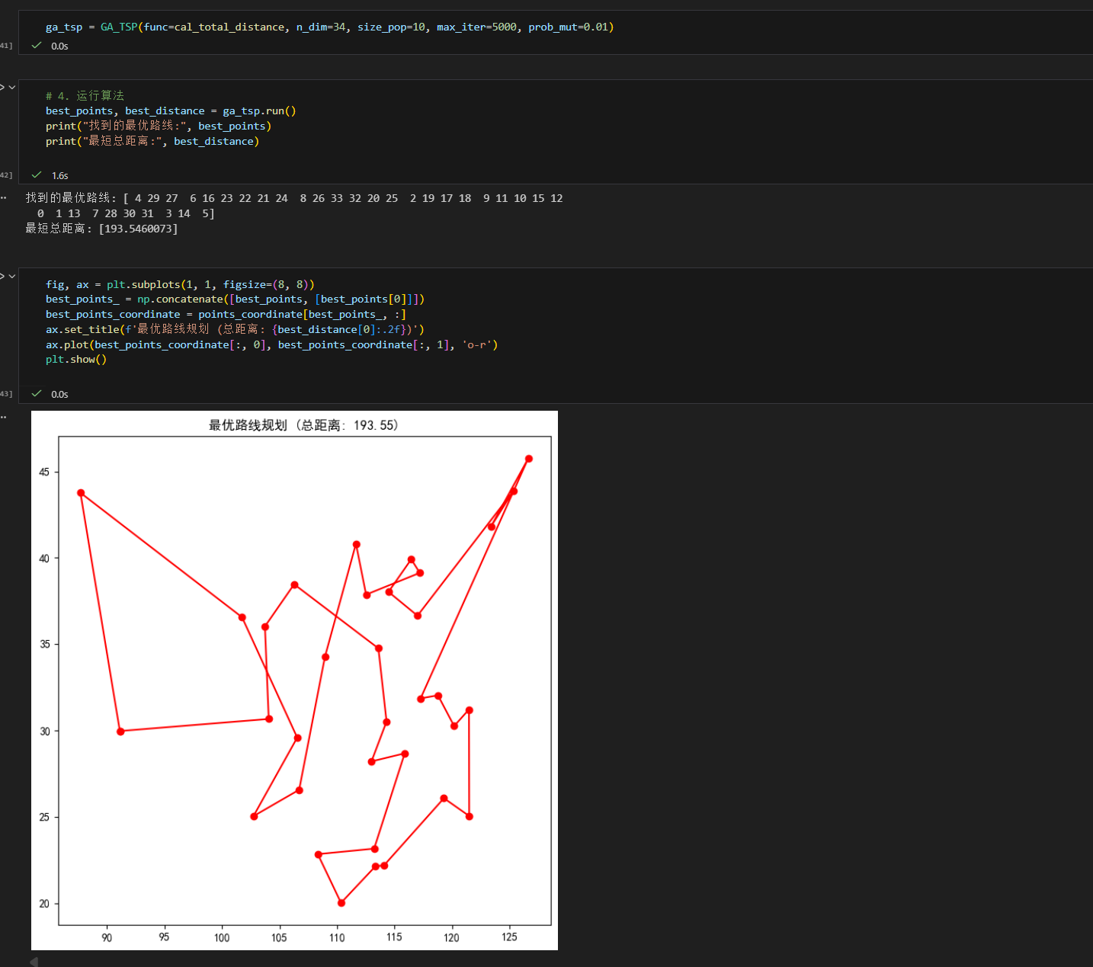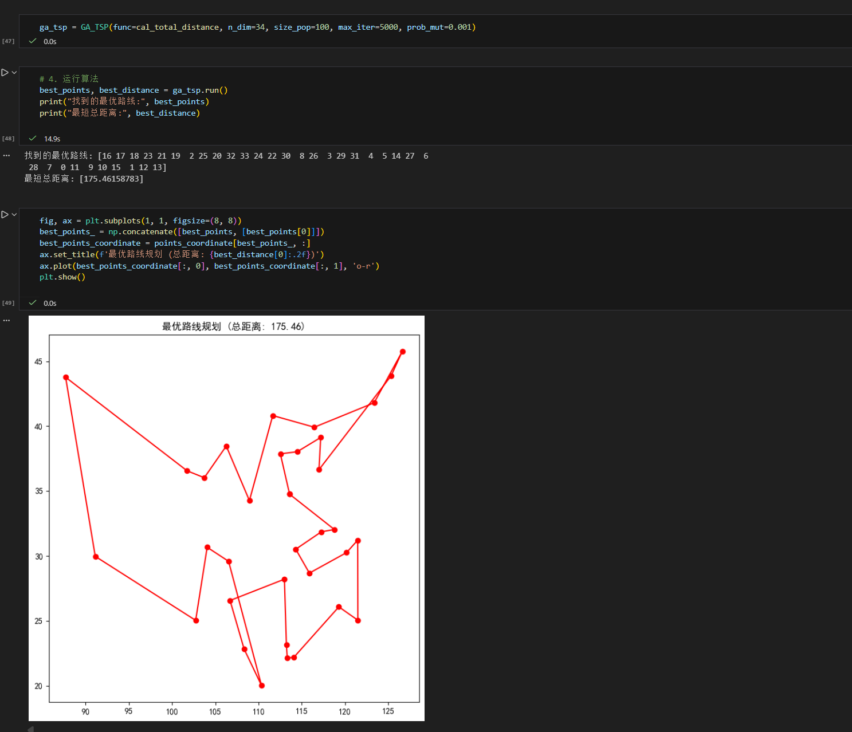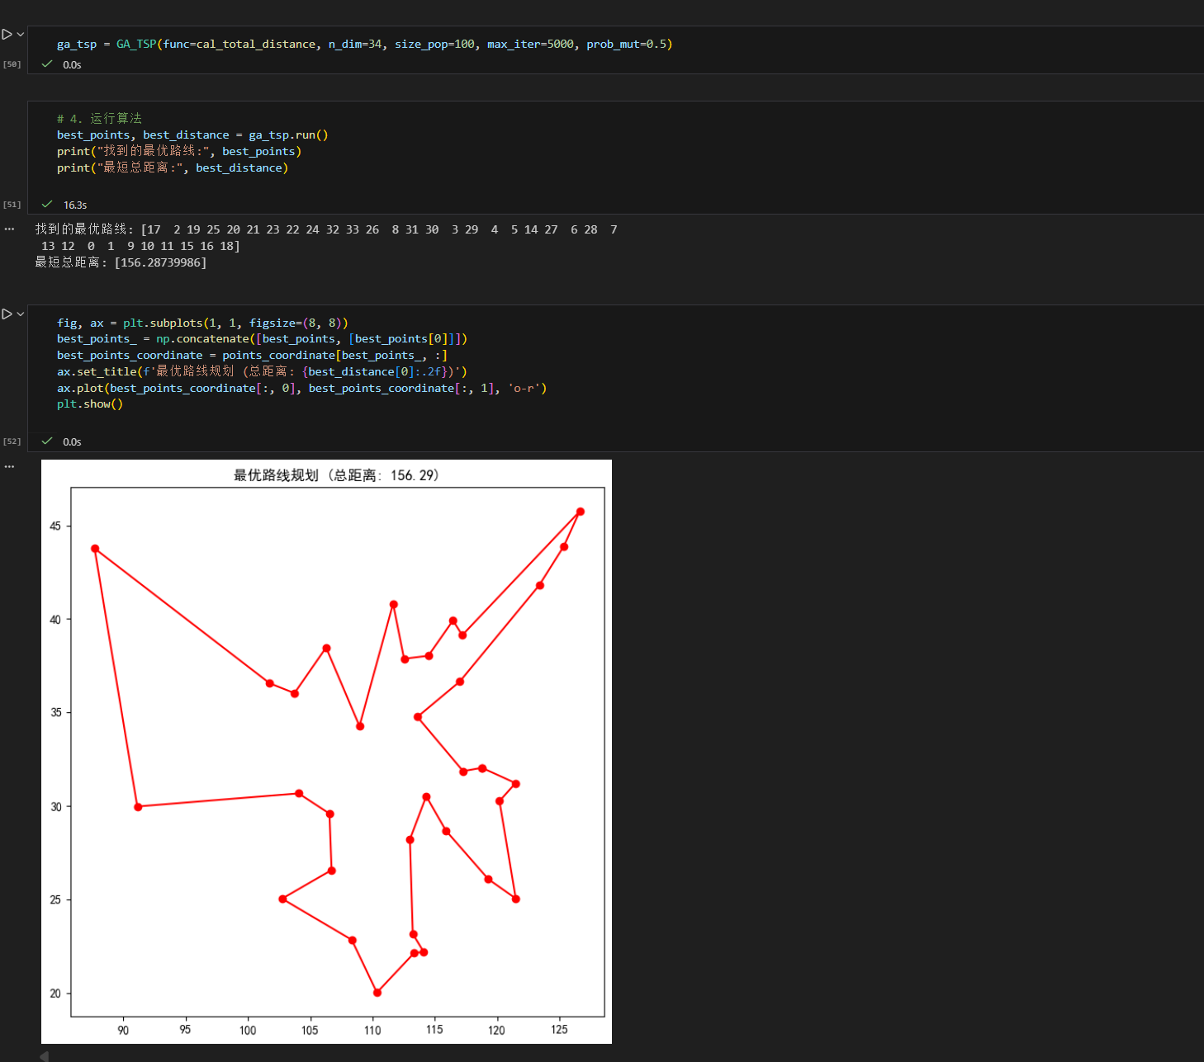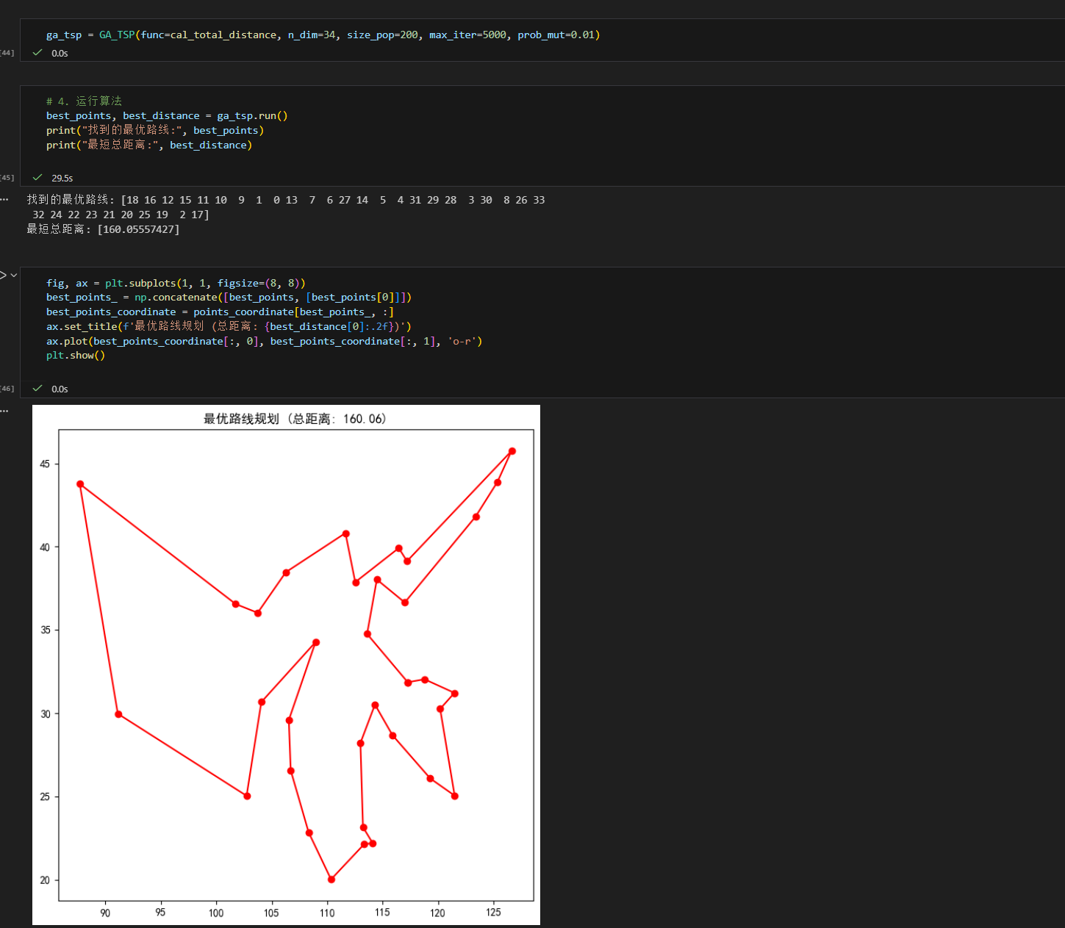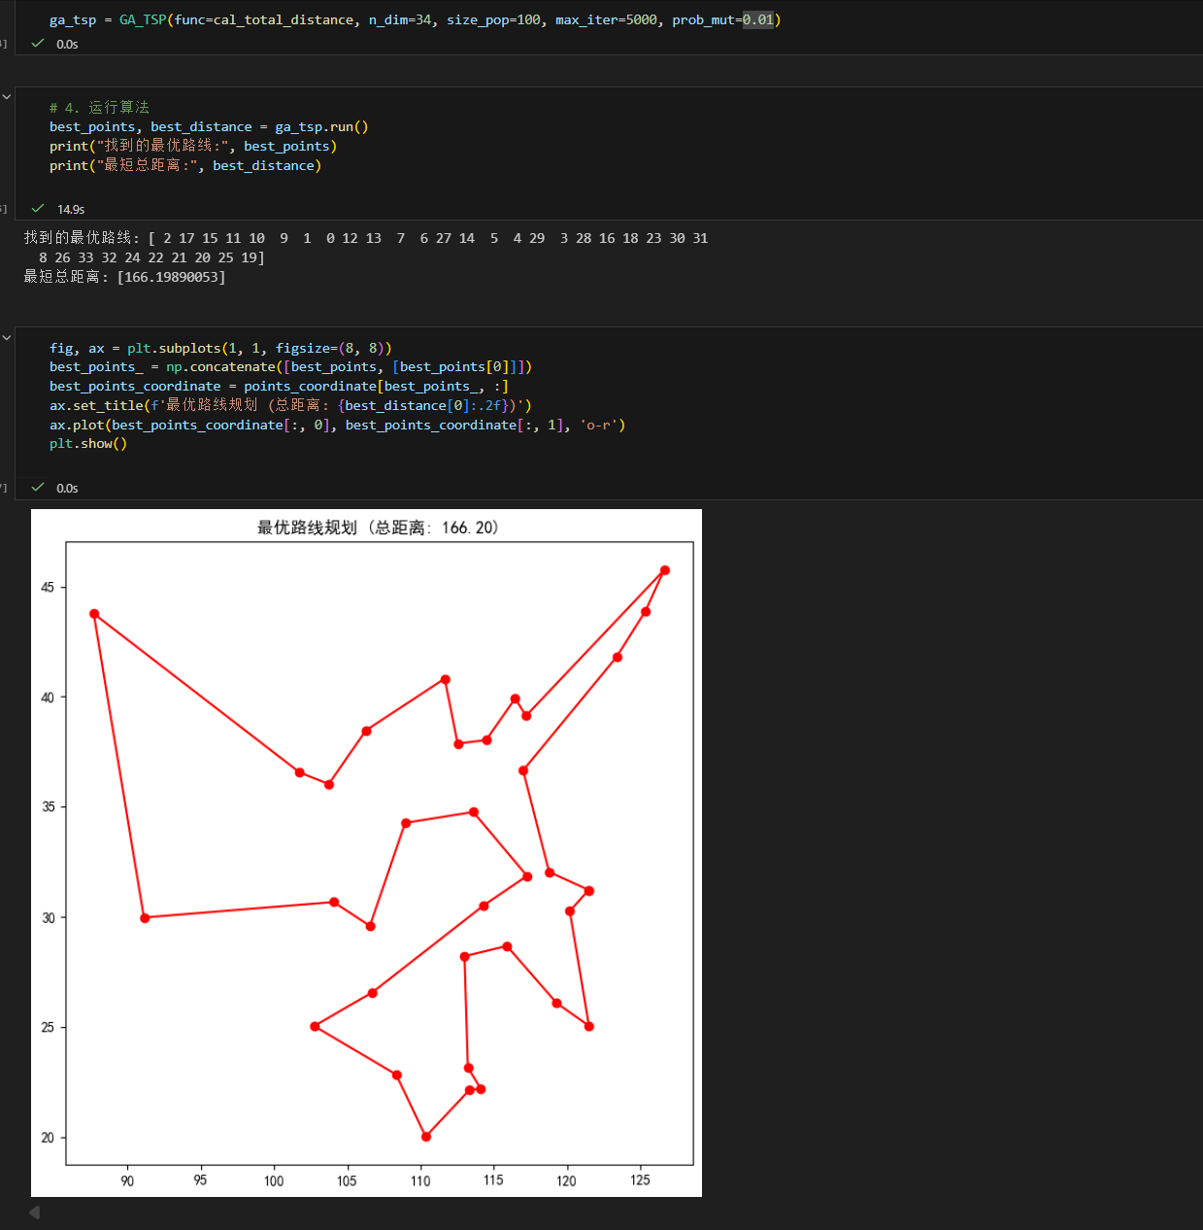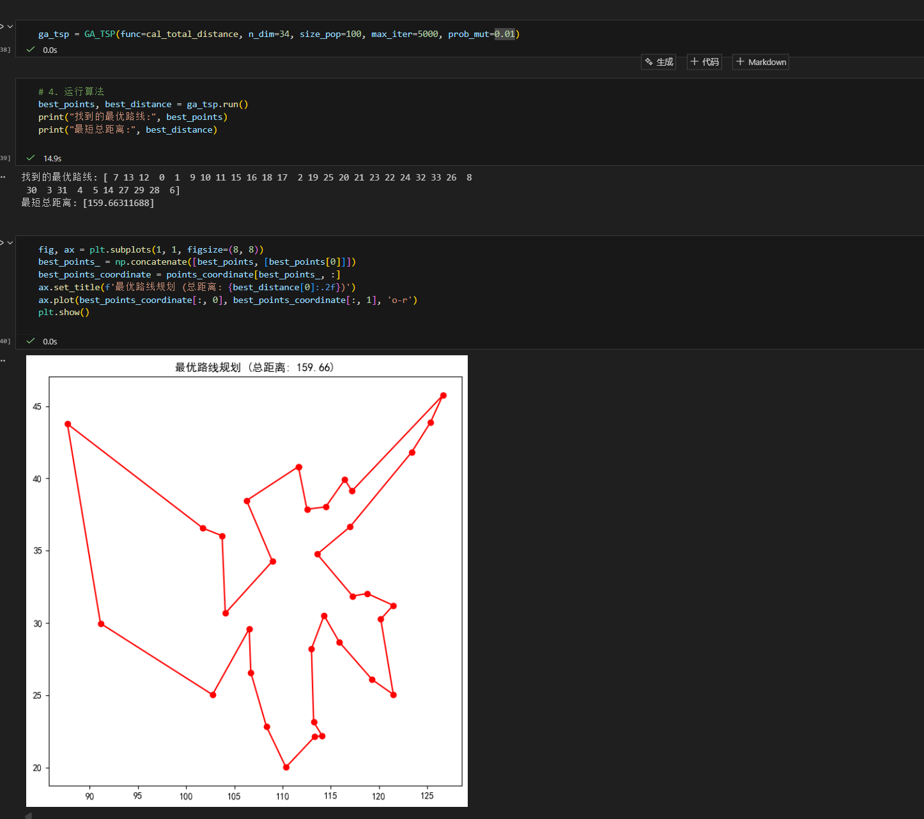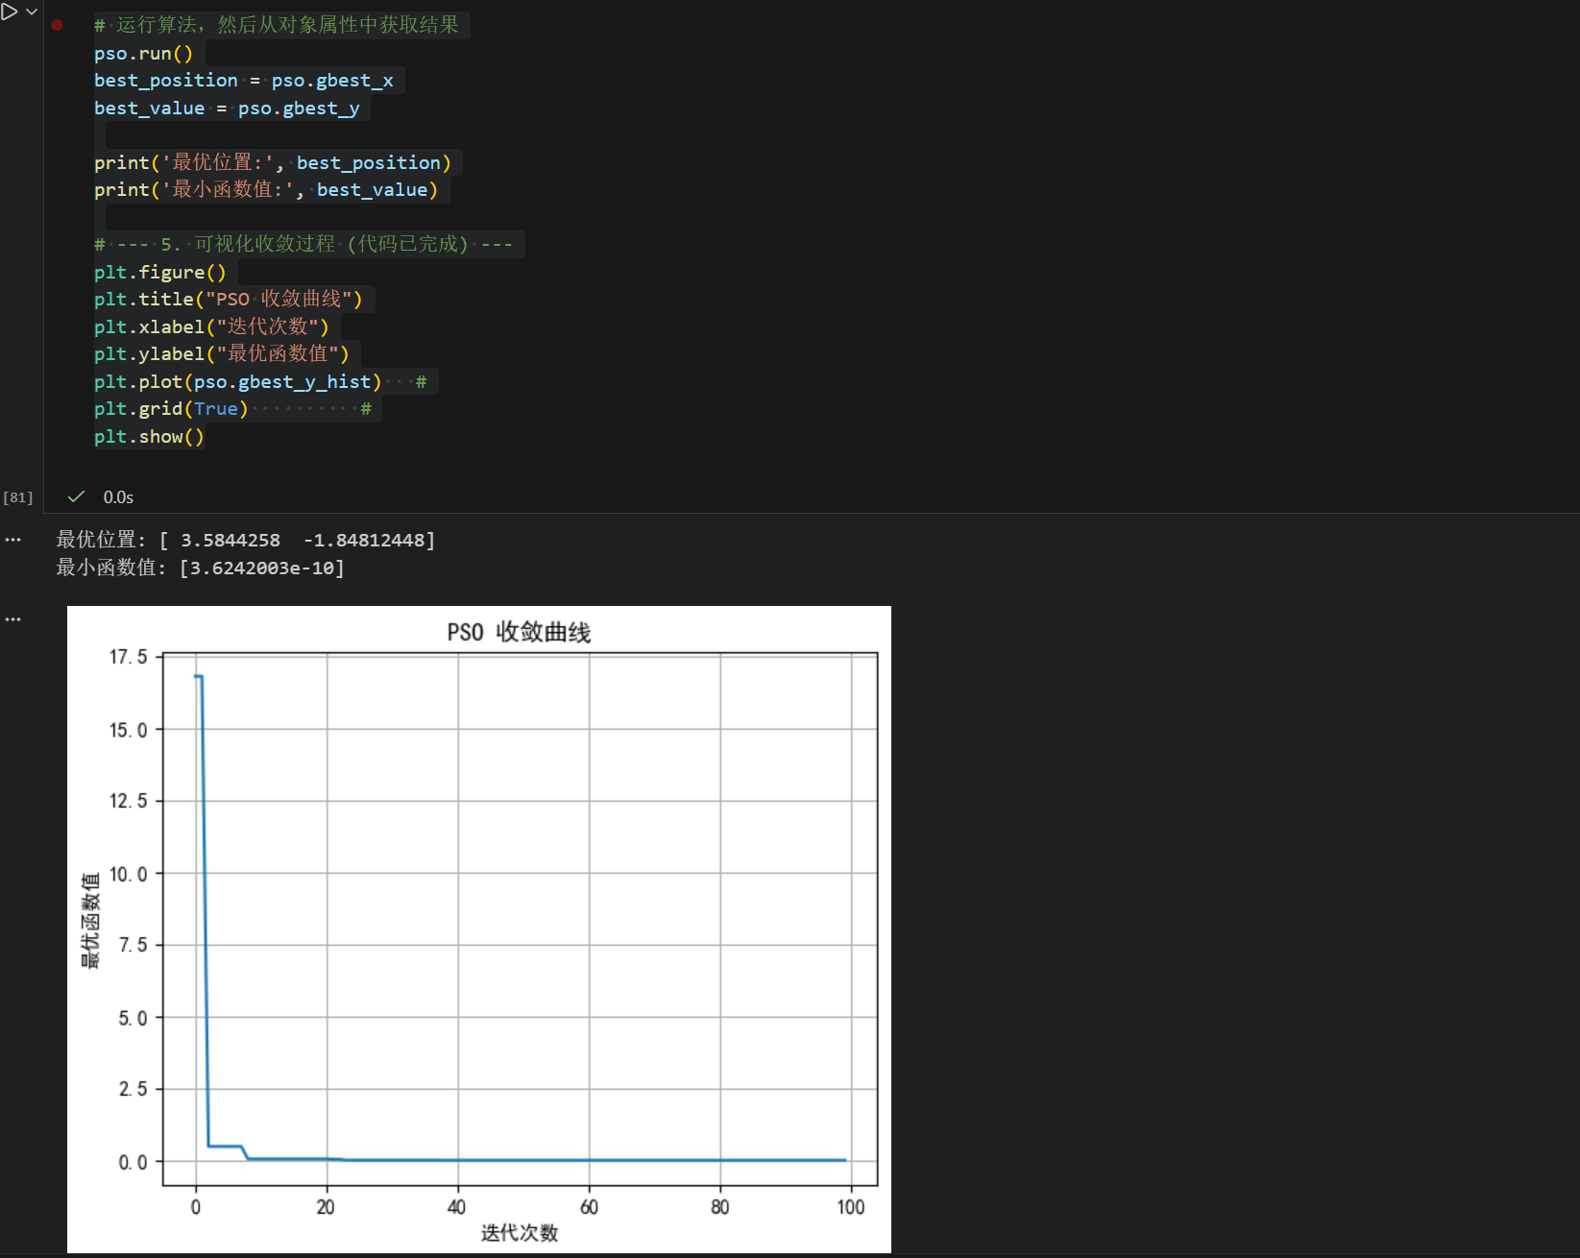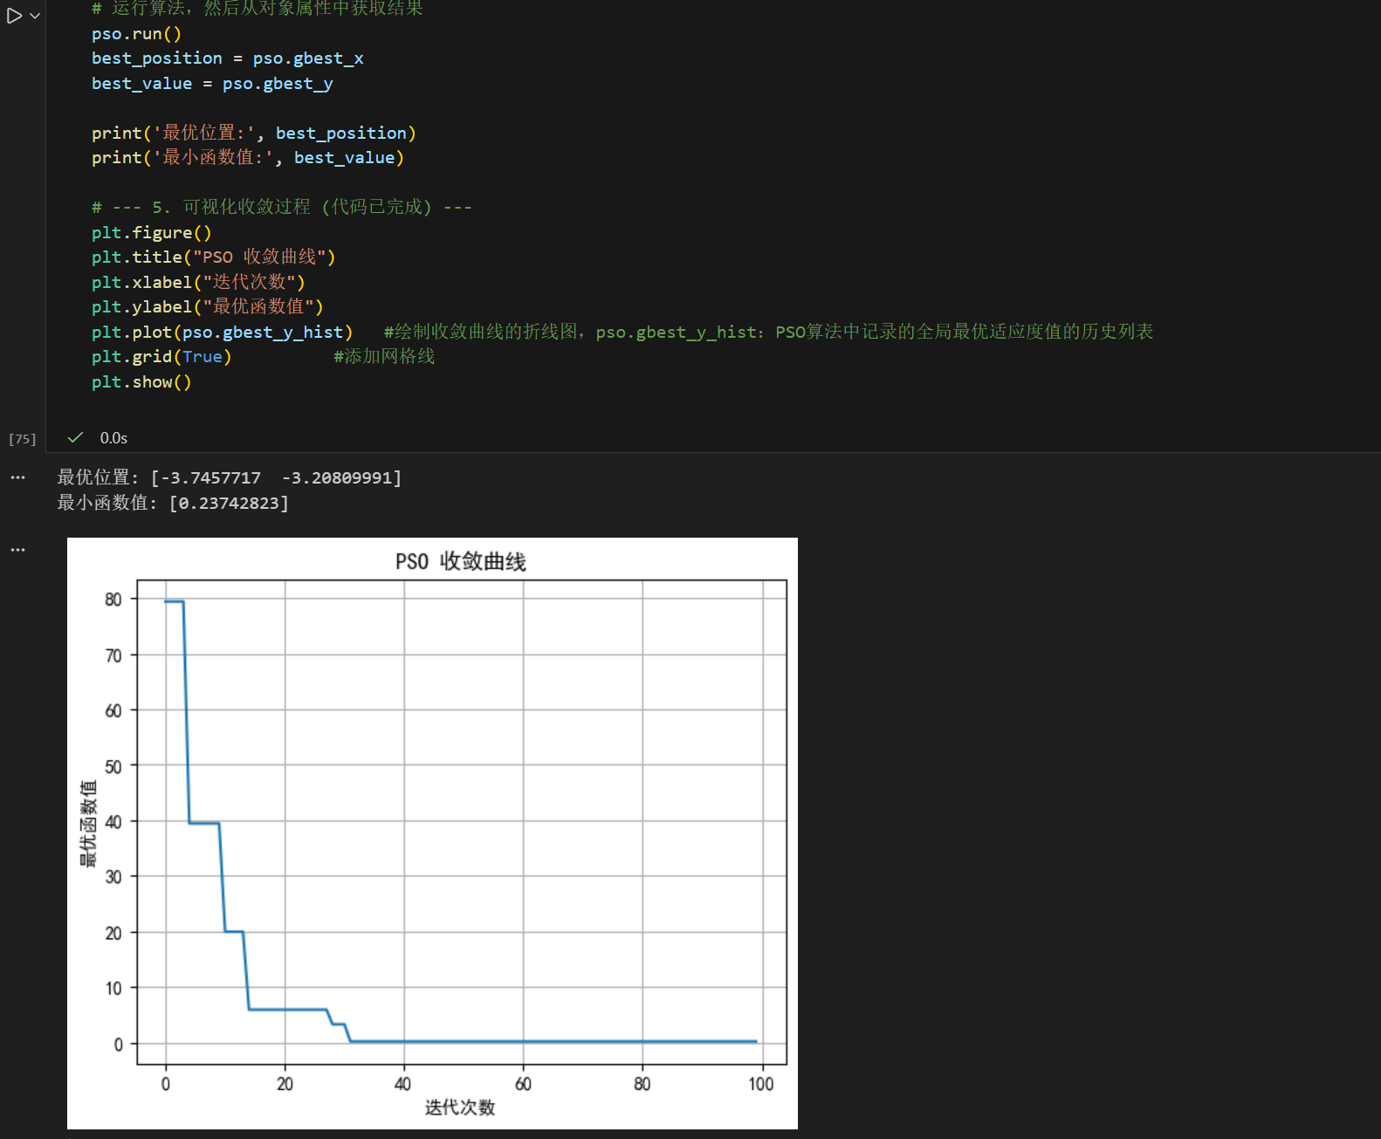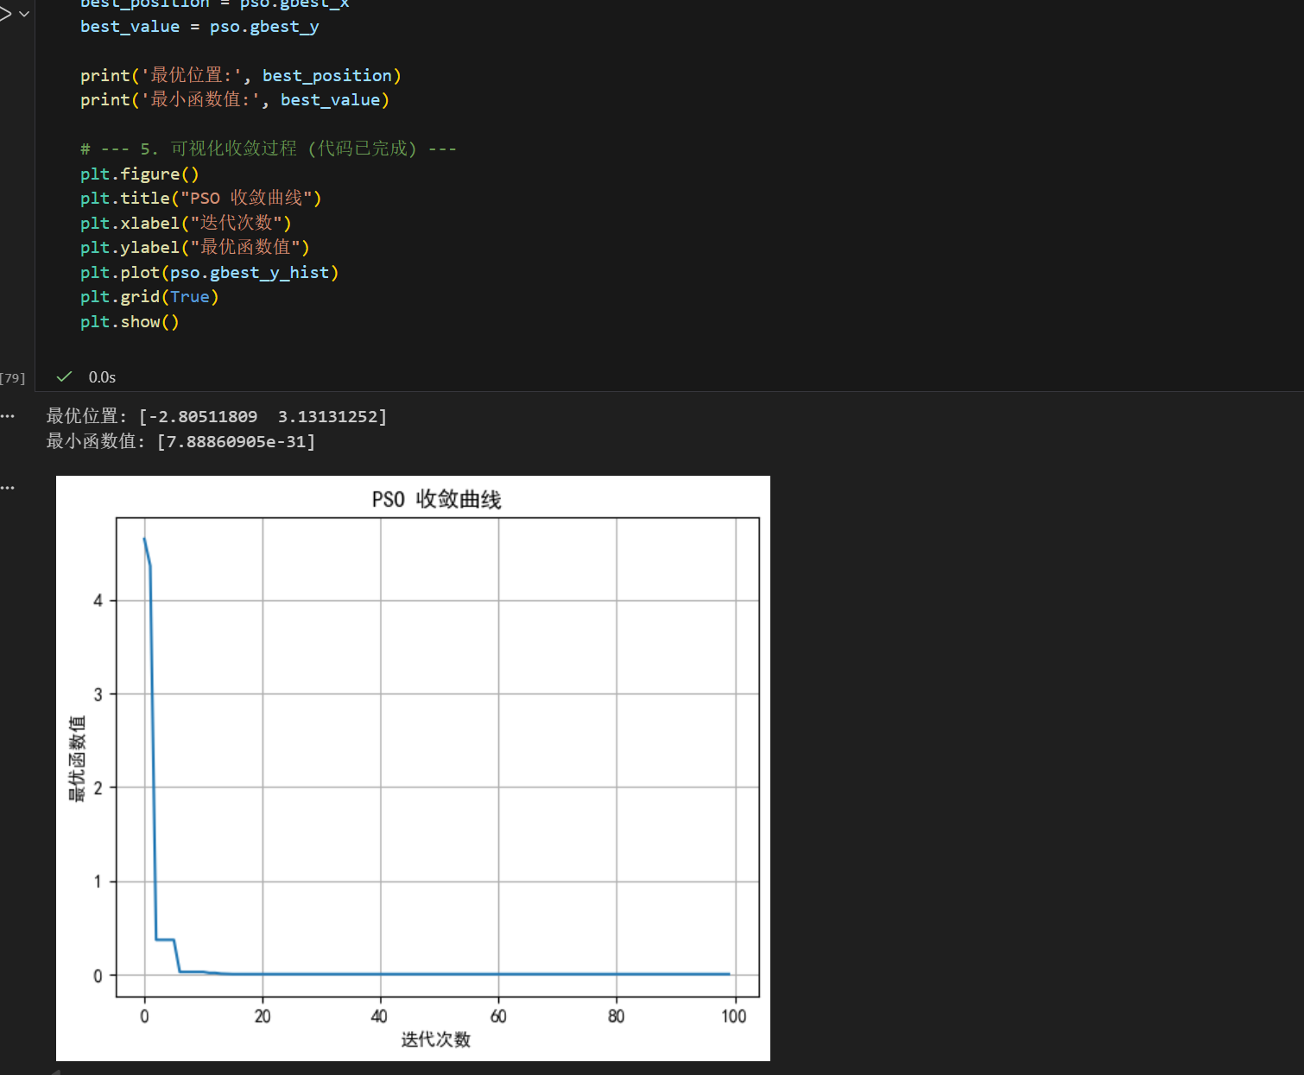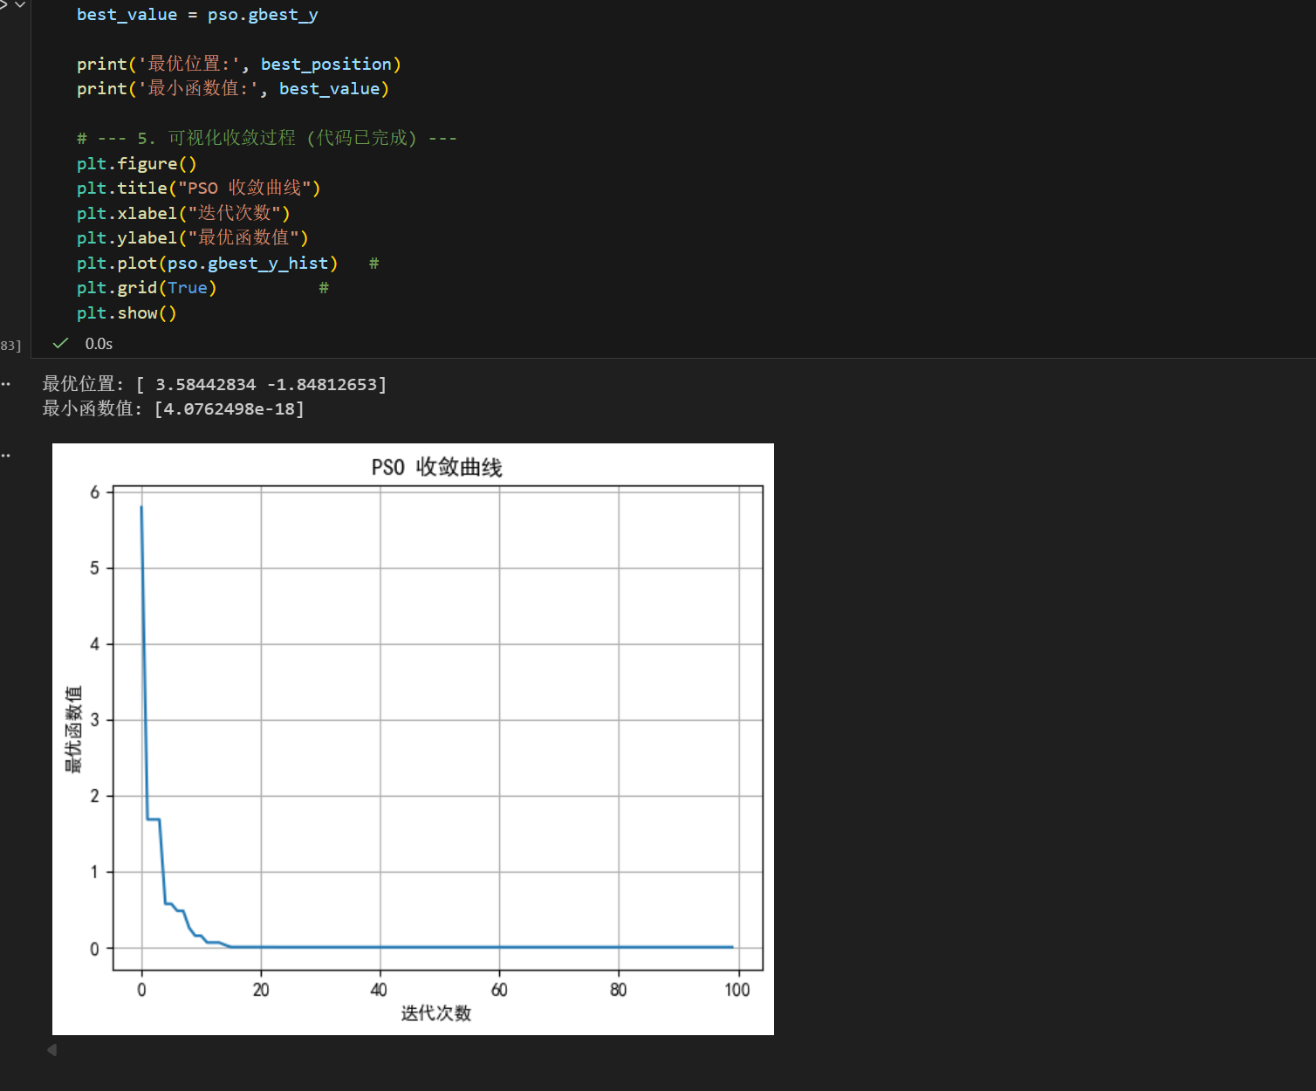六、实验总结（心得）（该部分由学生完成）
总结实验过程中遇到的各类问题及解决的历程、描述通过实验获得的感受和收获、后续需要改进和注意的地方等。
一、实验过程中的问题与解决历程
算法参数配置问题
初期设置 PSO/GA 参数时，因惯性权重（PSO）、变异概率（GA）取值不当，导致算法收敛过慢或陷入局部最优（如 GA 变异概率设为 0.9 时，总距离显著偏高）。
解决：通过控制变量法逐一调整参数（如将 GA 变异概率从 0.9 降至 0.1），观察收敛曲线和总距离变化，找到更优参数组合。
PSO 迭代次数不足时，最优函数值无法稳定收敛到极小值。
解决：增加迭代次数至 500 次，确保算法充分搜索解空间。
结果可视化与数据处理问题
绘制 TSP 路线图时，因坐标拼接错误导致路线闭合失败。
解决：通过np.concatenate(best_points, best_points[0])补全起点坐标，实现路线闭环展示。
输出最优路径时，列表格式混乱难以阅读。
解决：优化打印语句格式，清晰呈现路径节点顺序。
算法逻辑理解问题
初期混淆 PSO 的 “全局最优” 与 “个体最优” 更新逻辑，导致收敛曲线异常波动。
解决：回顾 PSO 原理，明确pbest（个体历史最优）与gbest（全局最优）的更新规则，修正代码中对应的更新逻辑。
二、实验感受与收获
技术层面
掌握了 PSO（粒子群优化）和 GA（遗传算法）的核心逻辑，能独立配置参数、运行算法并分析结果；
学会通过收敛曲线判断算法性能（如快速下降后平稳代表收敛良好），通过 TSP 路线图验证优化效果；
理解了启发式算法 “参数敏感性” 的特点：微小的参数调整（如 GA 变异概率）会显著影响最终解的质量。
思维层面
体会到 “控制变量法” 在算法调优中的重要性：固定其他参数，仅调整目标参数，才能准确评估其影响；
认识到启发式算法的 “随机性”：即使参数相同，多次运行结果也会有差异，需多次实验取最优解；
建立了 “问题 - 算法 - 结果” 的分析闭环：针对 TSP 问题，选择 PSO/GA 算法，通过参数调优和结果可视化验证解决效果。
三、后续改进与注意事项
算法优化
引入参数自适应策略：如 PSO 的惯性权重随迭代次数动态衰减，GA 的交叉 / 变异概率随种群多样性调整，提升算法稳定性；
尝试混合算法：结合 PSO 的快速收敛和 GA 的全局搜索能力，进一步优化 TSP 问题的解质量。
实验设计
增加对比实验：固定问题规模，对比 PSO、GA、模拟退火等算法的性能（收敛速度、解质量），形成更系统的结论；
量化评估指标：除总距离外，增加 “收敛迭代次数”“种群多样性” 等指标，更全面地评估算法效果。
代码与可视化
封装通用函数：将算法初始化、运行、可视化等步骤封装为函数，减少重复代码，提升可复用性；
优化可视化效果：在 TSP 路线图中标记节点序号、突出最短路径段，使结果更直观易懂。

